Человек, сбившись с пути в лесной чаще, все больше и больше теряет ориентировку, легко переходит грань между трезвой рассудительностью и лихорадочной паникой.
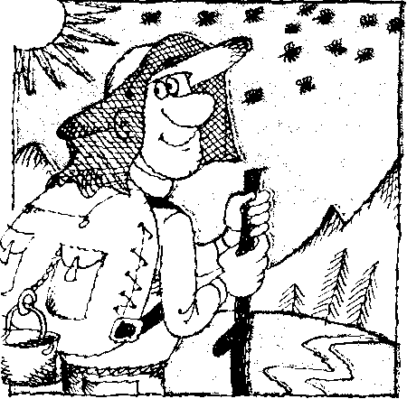
Д. КОЛЬЕР Трое против дебрей
Таежная зона протянулась от Скандинавии до берегов Тихого океана, от полярной тундры до отрогов Тянь-Шаня. Тайга — это и высокоствольные приенисейские боры с их бесконечными и непроходимыми зарослями, и западносибирский величайший в мире болотный массив, и карело-кольские ландшафты с частой сетью озер, коротких, порожистых речек и моховых болот, и печорские сосновые чащи с их лугами, холмами и скалами, поросшими лишайниками, пересеченные бурными, порожистыми реками, и светлые кедровые леса Восточной Сибири, и густые чащи Уссурийского края с широколиственными и субтропическими породами.
Своеобразен климат тайги. На смену относительно короткому жаркому лету, когда ртутный столбик нередко поднимается до 27—30° С, приходит хмурая, ветреная осень. Зима вступает в свои права в ноябре — декабре, и тогда тайгу сковывают 40—55-градусные морозы.
Как вести себя человеку, заблудившемуся в лесу? Потеряв ориентировку, он должен сразу же прекратить движение и попытаться восстановить ее с помощью компаса или пользуясь различными природными признаками. Если это сделать невозможно, лучшее, что можно предпринять — организовать временную стоянку, построить убежище из подручных материалов, развести костер, пополнить запасы пищи из кладовой природы и ожидать прихода помощи. Приняв такое решение, необходимо подыскать подходящий участок для будущего лагеря.
Правильный выбор места временного обитания позволит в дальнейшем избежать многих ненужных неудобств. В первую очередь оно должно быть сухим. Хотя найти такой участок нелегко, особенно в моховых лесах, где землю сплошным ковром покрывает сфагнум, который впитывает в себя огромное количество воды — более чем в 20 раз больше собственной массы. Однако затраченное на поиск время окупится с лихвой: не придется то и дело сушить влажную одежду и обувь, а по ночам дрожать от промозглой сырости.
Расположиться лучше всего поблизости от ручья или речушки, на открытом месте, чтобы всегда иметь под рукой запас воды. Кроме того, прохладный ветерок, постоянно дующий в ночные часы, будет лучшей защитой от нападения полчищ гнуса, чем репелленты и дымокурные костры.
Временным укрытием может служить навес, шалаш, землянка, чум (рис. 10—12). Выбор типа укрытия будет зависеть от умения, способностей, трудолюбия и, конечно, физического состояния людей, поскольку в строительном материале нет недостатка. Однако, чем суровее погода, тем надежнее и теплее должно быть жилище. Позаботьтесь, чтобы будущее жилище было достаточно просторным. Нет необходимости придерживаться принципа «в тесноте, да не в обиде». Рассчитывая его площадь, можно принять норму 2,ОХ ХО.75 м на одного человека.

Прежде чем приступить к строительству, надо хорошо расчистить площадку, а затем, прикинув, сколько потребуется строительного материала, заготовить его заранее: вырубить жерди, нарубить лапника, ветвей, собрать мох, нарезать коры. Чтобы куски коры получились достаточно большими и прочными, на стволе лиственницы делают глубокие вертикальные надрезы, до самой древесины, на расстоянии 0,5—0,6 м друг от друга. После этого полосы нарезают сверху и снизу крупными зубцами сантиметров по 10—12 в поперечнике, а затем осторожно сдирают кору топором или ножом-мачете.
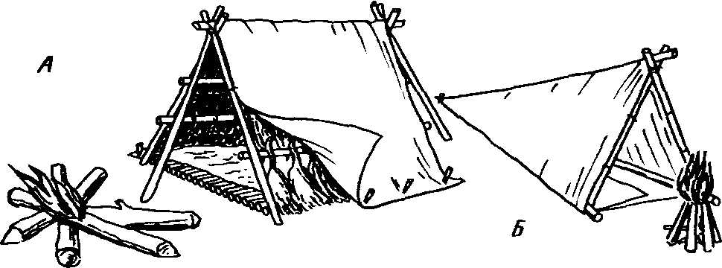
Рис. 10. Шалаш, навес и костры: А — шалаш двускатный комбинированный и костер «звездный»; Б — простейший навес и костер «пирамида»
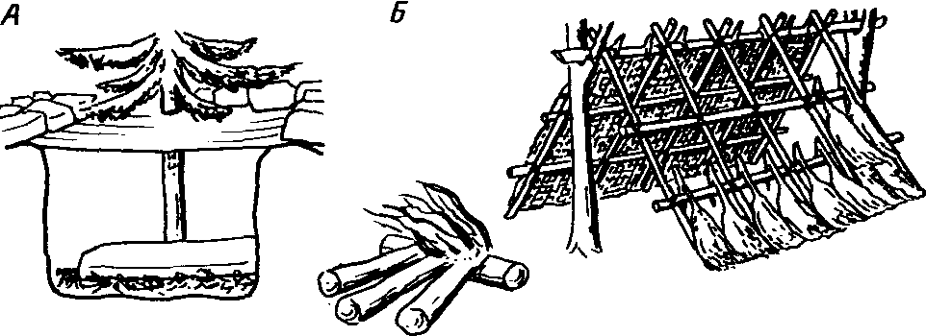
Рис. II. Траншея, шалаш и костер: А — снежная траншея около дерева; Б — шалаш двускатный и костер «таежный*
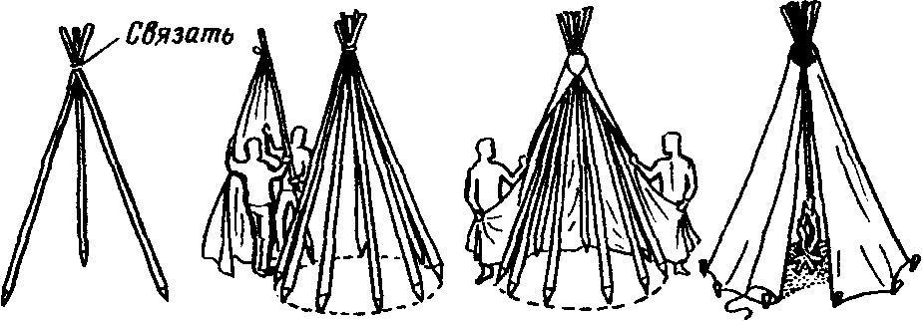
Рис. 12. Палатка типа «чум»

В теплое время года можно ограничиться постройкой простейшего навеса (рис. 10,Б). Два полутораметровых кола толщиной с руку с развилками на конце вбивают в землю на расстоянии 2,0—2,5 м друг от друга. На развилки укладывают толстую жердь — несущий брус. К нему под углом примерно 45—60° прислоняют 5—7 жердей и, закрепив их веревкой или лозой, поверх натягивают брезент, парашютную или любую другую ткань. Края тента подгибают с боков навеса и привязывают к брусу, уложенному в основание навеса. Из лапника или сухого мха делают подстилку. Навес окапывают неглубокой канавкой для защиты от воды в случае дождя.
Более удобен для жилья двускатный шалаш (рис. 10,А и рис. 11,Б). Вбив стойки и уложив на них несущий брус, жерди на него укладывают под углом 45—60° с обеих сторон, и к каждому скату привязывают по три-четыре жерди параллельно земле — стропила. Затем, начиная снизу, на стропила укладывают лапник, ветви с густой листвой или куски коры так, чтобы каждый последующий слой, словно черепица, прикрывал нижний примерно до половины. Переднюю часть, входную, можно завесить куском ткани, а заднюю прикрывают одной-двумя жердями и заплетают лапником.
При высоком снежном покрове у подножия большого дерева можно вырыть «снежную траншею» (рис. 11,А). Сверху траншею прикрывают брезентовым полотнищем или парашютной тканью, а дно выстилают несколькими слоями лапника.

Как только строительство закончено, следует позаботиться о костре, перед разведением которого надо заготовить немного топлива. Для разжигания огня пользуются сухими веточками, которые обстругивают так, чтобы стружка оставалась на них в виде «воротничка». Поверх укладывают тонкие щепочки, расщепленную сухую кору (лучше березовую), высохший мох. Топливо в костер добавляют понемногу. По мере увеличения пламени можно класть более крупные ветви. Укладывать их надо по одной, неплотно, чтобы обеспечить хороший доступ воздуха. Если забыть об этом, даже жарко горящий костер может «задохнуться».
Но прежде чем разводить огонь, следует принять все меры для предупреждения лесного пожара. Это особенно важно в сухое, жаркое время года. Место для костра выбирают в стороне от хвойных, и особенно высохших деревьев. Тщательно очищают пространство на метр-полтора вокруг от сухой травы, мха и кустарника. Если почва торфяниста, то, чтобы огонь не проник сквозь травяной покров и не вызвал возгорания торфа, насыпают «подушку» из песка или земли.
Зимой при высоком снежном покрове снег тщательно утаптывают, а затем сооружают помост из нескольких стволов деревьев.
Для приготовления пищи и просушивания одежды наиболее удобен костер «шалаш», дающий большое, ровное пламя, или «звездный» из 5—8 расположенных звездообразно сухих стволов. Их поджигают в центре и сдвигают по мере сгорания. Для обогрева во время ночлега или в холодную погоду на толстый ствол веером укладывают 3—4 стволика потоньше. Такой костер называется таежным. Для обогрева в течение продолжительного времени пользуются костром нодьей. Два сухих ствола укладывают один на другой и закрепляют по концам с обеих сторон кольями. Между стволами вставляют клинья и в просвет закладывают растопку. По мере обгорания древесины пепел и золу время от времени очищают.
Уходя с места стоянки, тлеющие угли необходимо тщательно загасить, залив их водой или забросав землей. Для добывания огня при отсутствии спичек или зажигалки можно воспользоваться одним из способов, издавна известных человечеству до их изобретения.

Чем питаться в тайге?
Если заблудившегося человека преследуют охотничьи неудачи, силки и ловушки остаются пустыми, а рыба упорно не желает клевать, ему придется обратиться к растительной пище. В тайге встречается множество деревьев и кустарников, дающих съедобные плоды: рябина, актинидия, жимолость, шиповник и др. Из съедобных дикорастущих растений можно воспользоваться стеблями и листьями борщевика и дудника, клубнями стрелолиста, корневищем рогоза, а также разнообразными съедобными грибами. В пищу можно использовать садовых или виноградных улиток. Их обваривают кипятком или обжаривают. Они по вкусу напоминают грибы. Улиток без раковин — слизней, тоже надо предварительно варить или жарить.
Пригодны в пищу куколки одиночных пчел в стеблях ежевики, малины или бузины, куколки жука дровосека, которые можно разыскать в пнях, бревнах, дубовых поленьях. Личинки можно есть, предварительно выпотрошив, обрезав задний конец и прополоскав в воде. На дне рек и озер зимой встречаются двустворчатые ракушки беззубки и перловицы, вполне годные для еды. В стоячей воде водятся улитки с завитой раковиной катушек и прудовики.
Высококалорийным источником пищи являются куколки муравьев или, как их называют, муравьиные яйца. В теплое время года муравьиные яйца, похожие на белые или желтоватые рисовые зерна, во множестве встречаются в муравейниках у самой поверхности. Для сбора «добычи» вблизи от муравейника, на участке, освещенном солнцем, расчищают площадку 1 X 1 м и расстилают на ней кусок ткани, завернув края и подложив под низ немного мелких веточек. Затем верхнюю часть муравейника срывают и рассыпают тонким слоем на ткани. Через 20—30 мин муравьи перетаскают все куколки под завернутые края ткани , спасая их от солнца.
Водообеспечение в условиях тайги, лесисто-болотистой местности не представляет особых трудностей. Озера, ручьи, болота, ключи встречаются довольно часто. Лишь иногда приходится пользоваться природными указателями для выхода к водоисточнику — тропами, проложенными животными к водопою. Верным указателем водоисточника, расположенного в радиусе одного километра, могут служить пчелы. Колонны муравьев также могут свидетельствовать о том, что где-то неподалеку имеется вода.
При отсутствии поблизости водоема можно добыть воду с помощью полиэтиленового пакета. Его надо надеть на густую ветку дерева и завязать у основания веревкой. Через несколько часов на дне пакета накопится до 200 мл воды.

Переход в тайге
Тот, кто бывал в тайге, знает, насколько трудно передвигаться среди завалов и буреломов, в густолесье, заросшем кустарником. Кажущаяся схожесть обстановки — деревьев, складок местности и т. п. — может полностью дезориентировать человека, и он нередко движется по кругу, не подозревая о своей ошибке.
Однако даже без компаса ориентироваться по странам света можно при помощи различных признаков. Так, например, деревья с северной стороны имеют более грубую кору, гуще поросшую мхом и лишайником у подножия. Кора березы и сосны на северном склоне темнее, чем на южном, а стволы деревьев, камни, выступы скал гуще покрыты мхом и лишайниками. Смоляные капли на стволах хвойных деревьев выделяются с северной стороны обильно, чем с южной.
Все эти признаки бесполезно искать на деревьях среди чащи. Зато они бывают отчетливо выражены на отдельно стоящем дереве среди поляны или на опушке.
Весной, при оттепелях, снег дольше сохраняется на северных склонах холмов и бугров. Муравейники с севера обычно бывают защищены стволом дерева, кустом, камнем. Их сторона с севера более крута.
Чтобы выдержать избранное направление, обычно намечают какой-нибудь хорошо заметный ориентир через каждые 100—150 м маршрута. Это особенно важно, если путь преградит завал или густая заросль кустарника, которые вынуждают отклониться от прямого направления. Попытка идти напролом всегда чревата получением травмы, которая усугубит и без того сложное положение терпящего бедствие. Но особенно трудно совершать переходы в зоне болот. Нелегко отыскать среди зыбучего зеленого пространства безопасную пешеходную тропу.
Особую опасность на болоте представляют так называемые окна — участки прозрачной воды на серо-зеленой поверхности болот. Иногда их размеры достигают десятков метров. Преодолевать болото надо с максимальной осторожностью и обязательно вооружившись длинным прочным шестом. Его держат горизонтально на уровне груди. Провалившись, ни в коем случае нельзя барахтаться. Выбираться надо медленно, опираясь на шест, не делая резких движений, стараясь придать телу горизонтальное положение. Для кратковременного отдыха при переходе через болото можно использовать выходы твердой породы.
Водные преграды, особенно речки с быстрым течением и каменистым дном, преодолевают, не снимая обуви, для большей устойчивости. Прежде чем сделать следующий шаг, дно прощупывают шестом. Двигаться надо наискось, боком к течению, чтобы потоком не сбило с ног.
Зимой можно передвигаться по руслам замерзших рек, соблюдая при этом необходимые меры предосторожности. Так, надо помнить, что течение обычно разрушает лед снизу, и он становится особенно тонким под сугробами у обрывистых берегов, что в руслах рек с песчаными отмелями часто образуются натеки, которые, замерзая, превращаются в своеобразные плотины. При этом вода находит выход обычно вдоль берега под сугробами, возле коряг, скал, где течение быстрее.
В холодную погоду натеки парят, напоминая дым человеческого жилья. Но значительно чаще натеки скрыты под глубоким снегом, и их трудно обнаружить. Поэтому все препятствия на речном льду лучше обходить; в местах изгибов рек надо держаться подальше от обрывистого берега, где течение быстрее и поэтому лед тоньше.
Часто после замерзания реки уровень воды убывает настолько быстро, что под тонким льдом образуются карманы, представляющие большую опасность для пешехода. По льду, который кажется недостаточно прочным, а другого пути нет, передвигаются ползком. В весеннее время лед бывает наиболее тонок на участках, заросших осокой, у затопленных кустов.

Профилактика возможных заболеваний
Наиболее опасным заболеванием таежных районов средней полосы Евразийского материка и Дальнего Востока является весенне-летний клещевой энцефалит. Поскольку заболевание передается клещом, очень важно вовремя обнаружить и удалить присосавшегося паразита. Для этого проводятся регулярные телесные осмотры, особенно после перехода через густой подлесок, после ночного привала. Нельзя отрывать клеща руками. Чтобы он отвалился, достаточно прижечь его сигаретой, помазать йодом, спиртом или присыпать табачной крошкой, солью. Оставшийся в ранке хоботок удаляется иглой, прокаленной на огне, а ранка смазывается спиртом или йодом. Случайно раздавив клеща, ни в коем случае нельзя тереть глаза, прикасаться к слизистой носа, прежде чем руки не будут тщательно вымыты.
В период с мая до начала сентября «хозяином» тайги становится гнус. Так нарекли жители таежных районов летающих кровососущих — комаров, мошек, мокрецов. Мириады этих крохотных кровопийц облепляют людей и животных. Они забиваются в нос, в уши, проникают под одежду, нанося бесчисленные укусы, которые могут довести человека до исступления.
Для защиты от летающих кровососущих и клещей используются специальные отпугивающие препараты-репелленты. Они применяются в чистом виде, в растворах, мазях, пастах, лосьонах. В Советском Союзе разработан целый ряд таких препаратов — диметилфталат, дибутилфталат, диэтилтолуоламид, карбоксид, репеллин альфа и др. На длительность действия репеллента влияет температура окружающей среды и влажность. Наиболее длительным действием обладают репеллентные мази и лосьоны. Например, эффективность крема ДЭТА и крема бензимина составляет 7—8 ч. Репеллентное действие лосьона «Антикомарин» сохраняется в течение 8 ч. Мазь ДИД надежно действует 5—6,5 ч.
Для борьбы с гнусом рекомендуются одеколон «Гвоздика», «Средство от комаров» в пенале от губной помады, «Ребе стал», эмульсия «Дистолар», аэрозольный баллон «Ресталид», «Репудин», пенный репеллент «Дифталар».

